Лабораторная работа №12
  - Синхронизация времени
Газизянов Владислав Альбертович
Содержание

1. Цель работы
Получение практических навыков по управлению системным временем и настройке синхронизации времени в Unix/Linux системах с использованием протокола NTP и службы chrony.

2. Задание
- Изучить команды управления системным и аппаратным временем
- Настроить сервер в качестве сервера синхронизации времени для локальной сети
- Разработать скрипты автоматизации для развертывания NTP-сервера и клиента

3. Выполнение лабораторной работы

3.1 Настройка базовых параметров времени

3.1.1 Анализ текущих временных параметров
Выполнена проверка текущих настроек даты и времени на серверной и клиентской машинах. Получена информация о текущем часовом поясе, статусе сетевой синхронизации и состоянии системных часов.
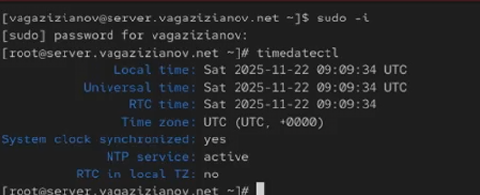
Проверка параметров времени на сервере

3.1.2 Работа с системным и аппаратным временем
Проведен анализ текущего системного времени и аппаратных часов. Выполнено сравнение показаний системного и аппаратного времени на обеих машинах.
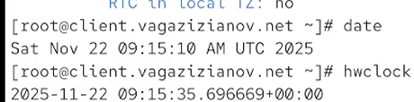
Сравнение системного и аппаратного времени

3.2 Настройка службы синхронизации времени

3.2.1 Установка программного обеспечения
На серверной машине выполнена установка пакета chrony для организации службы синхронизации времени. Процесс установки включал загрузку необходимых компонентов.
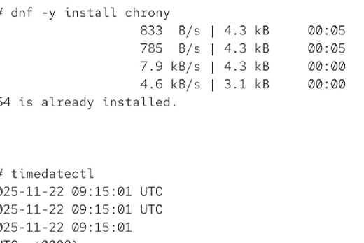
Установка chrony на сервере

3.2.2 Проверка начального состояния синхронизации
Проведена проверка текущих источников времени на сервере и клиенте перед настройкой. Проанализированы доступные NTP-серверы и их статусы.
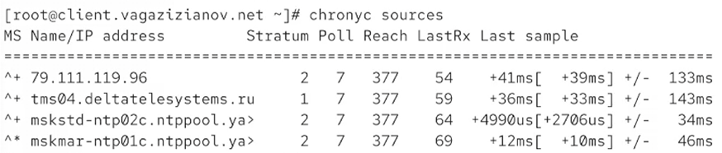
Источники времени до настройки

3.2.3 Конфигурация сервера времени
Выполнена настройка файла конфигурации chrony с добавлением правил доступа для клиентов локальной сети. Определен диапазон IP-адресов для доступа к серверу времени.
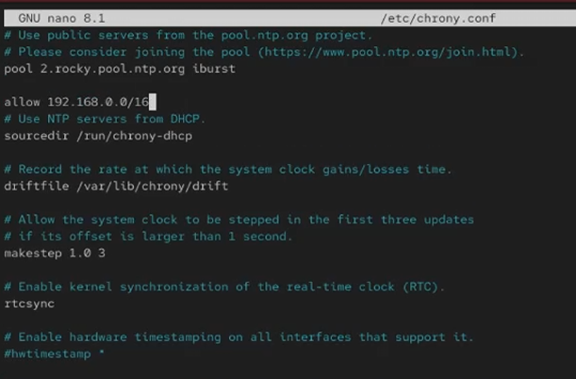
Редактирование конфигурации сервера

3.2.4 Настройка сетевой безопасности
Произведена конфигурация межсетевого экрана для разрешения NTP-трафика. Добавлено постоянное правило для службы синхронизации времени.
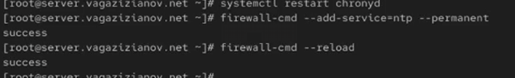
Настройка firewall для NTP

3.2.5 Перезапуск службы синхронизации
Выполнен перезапуск службы chronyd для применения новых параметров конфигурации. Проверена корректность запуска службы.
Статус службы chronyd на сервере

3.3 Настройка клиентских машин

3.3.1 Конфигурация клиента времени
На клиентской машине выполнена настройка файла конфигурации chrony с указанием сервера синхронизации. Добавлен локальный сервер с параметрами ускоренной синхронизации.
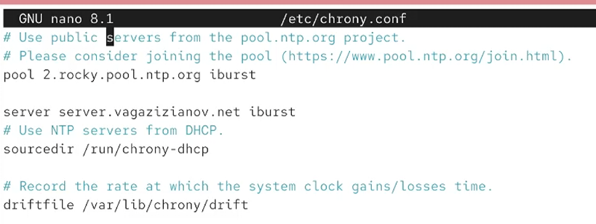
Конфигурационный файл клиента

3.3.2 Проверка источников синхронизации
Выполнена проверка доступных источников времени на клиентской машине после настройки. Проанализированы параметры подключения к серверу.
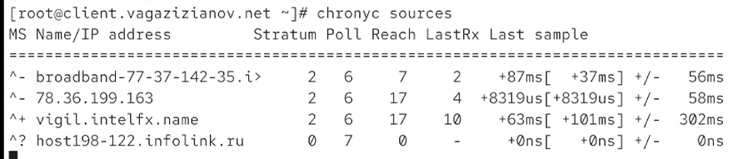
Источники времени после настройки

3.3.3 Мониторинг состояния синхронизации
Проведен детальный анализ параметров синхронизации времени. Получена статистика работы службы синхронизации и точности временных показаний.
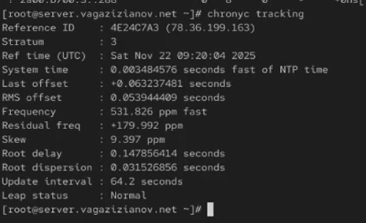
Детальная информация о синхронизации

3.4 Автоматизация развертывания

3.4.1 Создание скриптов provisioning
Разработаны исполняемые скрипты для автоматической настройки сервера и клиента. Скрипты включают установку пакетов и настройку служб.
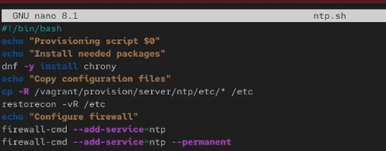
Скрипты автоматизации

3.4.2 Интеграция с Vagrant
Настроены секции provisioning в конфигурационном файле Vagrant для автоматического выполнения скриптов при развертывании виртуальных машин.
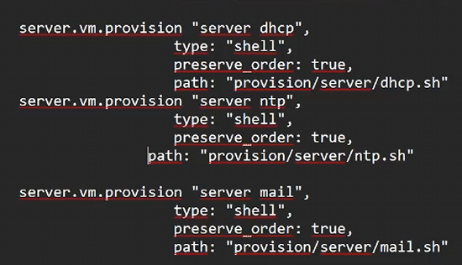
Конфигурация Vagrantfile

4. Контрольные вопросы
- Почему важна точная синхронизация времени для служб баз данных?
Точная синхронизация времени критически важна для обеспечения согласованности транзакций в распределенных системах баз данных, корректной работы механизмов репликации и поддержания целостности временных меток.
- Почему служба проверки подлинности Kerberos сильно зависит от правильной синхронизации времени?
Kerberos использует временные метки для предотвращения атак повторного использования билетов. Расхождение во времени более 5 минут между клиентом и сервером приводит к отказу в аутентификации.
- Какая служба используется по умолчанию для синхронизации времени на RHEL 7?
В RHEL 7 по умолчанию используется служба chrony, которая заменила ранее применявшуюся ntpd.
- Какова страта по умолчанию для локальных часов?
Страта по умолчанию для локальных часов составляет 10, что указывает на низкий приоритет при отсутствии внешних источников синхронизации.
- Какой порт брандмауэра должен быть открыт, если вы настраиваете свой сервер как одноранговый узел NTP?
Для работы NTP-сервера должен быть открыт UDP-порт 123, через который осуществляется обмен пакетами синхронизации времени.
- Какую строку вам нужно включить в конфигурационный файл chrony, если вы хотите быть сервером времени, даже если внешние серверы NTP недоступны?
Необходимо добавить директиву local stratum 10, которая позволяет серверу работать как локальный источник времени с указанной стратой.
- Какую страту имеет хост, если нет текущей синхронизации времени NTP?
При отсутствии синхронизации хост имеет страту 16, что означает несинхронизированное состояние и непригодность для использования в качестве источника времени.
- Какую команду вы бы использовали на сервере с chrony, чтобы узнать, с какими серверами он синхронизируется?
Для просмотра списка серверов синхронизации используется команда chronyc sources, которая отображает текущие источники времени и их статус.
- Как вы можете получить подробную статистику текущих настроек времени для процесса chrony вашего сервера?
Подробная статистика получается с помощью команды chronyc tracking, которая показывает текущие параметры синхронизации, включая смещение, частоту и страту.

5. Выводы
- Освоены практические навыки управления системным и аппаратным временем в Unix/Linux системах
- Получен опыт настройки службы chrony для организации сервера синхронизации времени
- Разработаны автоматизированные скрипты для развертывания NTP-инфраструктуры
- Изучены методы мониторинга и диагностики работы службы синхронизации времени
- Приобретены знания по настройке сетевой безопасности для NTP-сервиса
- Освоена интеграция скриптов автоматизации с системой виртуализации Vagrant

